Onderzoek: betere concentratie op school door meer bewegen
VANDAAG, 11:24
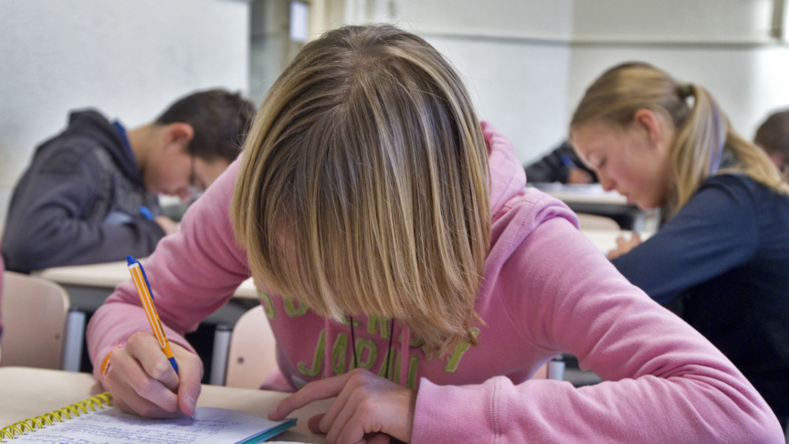
Middelbare scholieren in Haarlem ANP
Jongeren die veel bewegen kunnen zich beter concentreren op school. Dat concludeert onderzoeker Martin van Dijk in een promotieonderzoek waarvoor hij onderzoek deed bij 440 leerlingen in Heerlen.
Van Dijk, die promoveert aan de Open Universiteit in Heerlen, heeft voor zijn onderzoek niet gewerkt met vragenlijsten, omdat hij die methode onbetrouwbaar vindt. Hij liet de 440 havo- en vwo-leerlingen uit de eerste en derde klas van het Bernardinuscollege een week lang 24 uur per dag een bewegingsmeter op hun bovenbeen dragen. Een jaar later herhaalde hij het onderzoek bij de leerlingen.

Cijfers niet beter
De onderzoeker liet de leerlingen ook een aantal cognitieve taken uitvoeren en kreeg de schoolcijfers. Van Dijk concludeert dat leerlingen die veel bewegen beter presteren op taken die vragen om concentratie en aandacht.
Uit het onderzoek kwam niet naar voren dat ook hun cijfers beter zijn. "Mijn vermoeden is dat leerlingen die veel bewegen minder tijd besteden aan huiswerk, al heb ik daar geen hard bewijs voor", zegt Van Dijk.

Fietsen en lopen
Bij het tweede onderzoek, een jaar later, werd duidelijk dat de leerlingen minder zijn gaan bewegen. De daling was 20 procent. Een verklaring daarvoor geeft het onderzoek niet. Over het algemeen bewegen leerlingen doordeweeks veel meer dan in het weekend. Dat heeft ermee te maken dat fietsen of lopen een belangrijk deel van de dagelijkse beweging is.
Van Dijk adviseert scholen meer gymlessen in te roosteren. Ook zouden ze bewegen meer kunnen stimuleren tijdens pauzes of tussenuren, evenals het actief forenzen naar school.

Het proefschrift van Martin van Dijk heeft de titel 'Physical Activity, Cognitive Performance and Academic Achievement in Adolescents'. Hij verdedigt zijn onderzoek op vrijdag 4 september bij de Open Universiteit in Heerlen.

